2018. gada 7.septembris Pelču ziņas Nr.138
Ziņas no bāriņtiesas

Ar krāšņu rudens ziedu sveicieniem sācies jaunais mācību gads. 1. septembris ir īpaša diena visiem skolēniem un viņu ģimenēm, kā arī laiks pārdomām par tuvāko gadu un par nākotni.
Vai jūsu bērns ar prieku iet uz ,,dārziņu” vai skolu, labi jūtas grupā vai klasē?
Mūsdienās var novērot tendenci, ka vecāku attieksme pret skolu bieži vien ir izšķiroša arī bērna attieksmē pret to. Vecāku pienākums ir ne tikai sūtīt bērnus skolā, bet arī atbalstīt bērnu un pedagogus izglītības procesā, veikt bērna audzināšanu tā, lai vērtības, ko māca skolā, nebūtu pretstatā ar ģimenes vērtībām.
Vecāki un citi tuvākie ģimenes locekļi ir iesaistīti bērna mācīšanās un attīstības procesā jau kopš viņa piedzimšanas, veido izpratni par to, kas ir labs vai slikts, kāda ir pieņemama uzvedība. Ģimenei ir galvenā ietekme uz bērnu sasniegumiem visas dzīves laikā. Vecāki ir atbildīgi par to, lai bērns iegūtu obligāto izglītību. Vecāku pienākums ir pastāvīgi zināt, kas notiek bērna grupā vai klasē, piedalīties skolas rīkotajos pasākumos, atbalstīt bērnu mācību procesā.
Vecāku pienākumi saskaņā ar Izglītības likuma 58.pantu ir:
1) savu spēju un materiālo iespēju robežās nodrošināt ģimenē bērna izglītošanai, veselībai, attīstībai un sadzīvei nepieciešamos apstākļus;
2) sadarboties ar izglītības iestādi, kurā mācās bērns, ar pedagogiem un citām mācību procesā iesaistītām personām;
3) ievērot bērnu, pedagogu un citu personu likumiskās tiesības un intereses;
4) informēt izglītības iestādes vadītāju par bērna veselības stāvokli un citiem apstākļiem, ja tiem var būt nozīme mācību procesā.
Lai veiksmīgs jaunais mācību gads!

Kuldīgas novada bāriņtiesas locekle
A.Grīna, tālr. 26149851

Stārķu vēstis

Tā kā saule ābeļziedam
Esiet savam bērnam klāt,
Lai no jūsu mīlestības
Viņš var mūžu darināt!
/K. Apškrūma/
No šī gada marta līdz septembrim Pelču pagastu kuplinājuši četri dēliņi un meitiņa peciņa.

No sirds sveicam vecākus ar mazuļu nākšanu pasaulē!

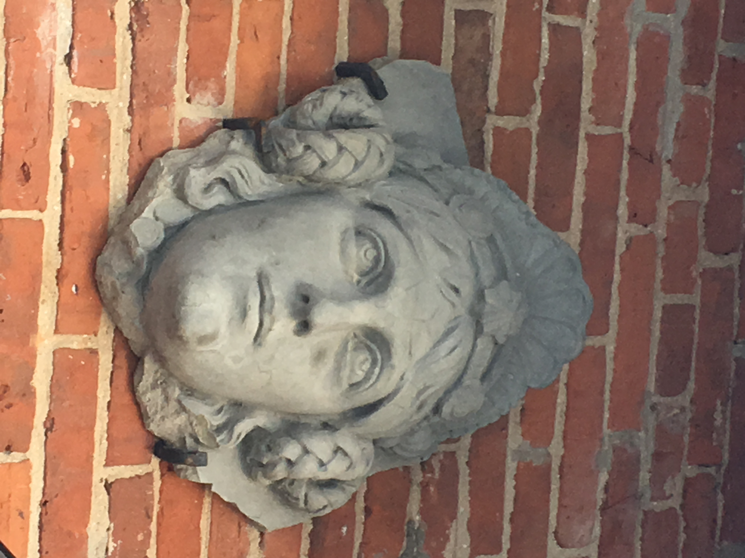
Pelču
ziņas
Sēru vēstis


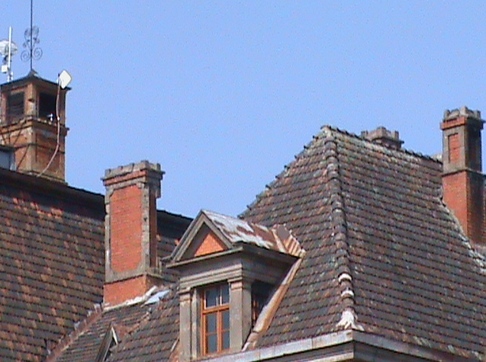
Pelču pagasta pārvaldes informatīvs bezmaksas izdevums
Pelču pagasta pārvalde, t.nr. 63326145, mājas lapa www.pelci.lv, e-pasta adrese: pelci@kuldiga.lv


2018. gada 7.septembris Nr.138
Sveiks, lasītāj!
Gatavojot šo rakstu, neviļus prātā man atausa sengrieķu filozofa Heraklīta sacītais “Viss plūst, viss mainās”, jo tieši to šobrīd var teikt par Pelču pagasta pārvaldi. Pēc astoņiem darbīgi nostrādātiem mēnešiem iepriekšējais pārvaldes vadītājs Agris Rozenfelds ir izvēlējies sevi pierādīt Kuldīgas slimnīcas vadītāja amatā, tamdēļ no šī gada 20.augusta Pelču pagasta pārvaldei ir jauna vadītāja un mani sauc Kristiāna Rubene.

Ar daļu no jums jau paspēju iepazīties Pelču pils parka ballē, taču šī ir iespēja pastāstīt par sevi ikkatram pagasta iedzīvotājam. Esmu dzimusi un augusi Sermītē, kas atrodas Kuldīgas novada Laidu pagastā, līdz uzsāku vidusskolas gaitas V.Plūdoņa Kuldīgas ģimnāzijā un pārcēlos uz dzīvi pilsētā. Savu nākotni vēlējos saistīt ar jurista profesiju, tāpēc uzsāku studijas Latvijas Universitātē, kur ieguvu bakalaura grādu tiesību zinātnē. Pēc studijām aktīvi meklēju darbu līdz tiku pieņemta Skrundas novada pašvaldībā par domes sekretāri. Lai arī pēc amata nosaukuma šķiet, ka mani pienākumi ir bijuši vairāk dokumentāli, uzskatu to par līdz šim vērtīgāko savu darba pieredzi, kas ļāvusi izprast pašvaldības nozīmi iedzīvotāju ikdienā, iemācījusi kā sadarboties ar citām pašvaldības struktūrvienībām, kapitālsabiedrībām, lai ātrāk un efektīvāk atrisinātu sasāpējušus jautājumus. Amatā tiku iecelta uz noteiktu laiku, tāpēc biju jaunos darba meklējumos un tā nokļuvu Valsts ieņēmumu dienesta Nodokļu parādu piedziņas daļā par galveno juristu, tomēr ātri vien sapratu, ka savas spējas vēlos apliecināt citā darba sfērā. Lai iegūtu jurista kvalifikāciju iestājos Latvijas Universitātes Juridiskās fakultātes profesionālā maģistra studiju programmā tiesību zinātnē, līdz ar ko šobrīd pēc diviem studiju gadiem ir atlicis izstrādāt un aizstāvēt maģistra darbu.
Pirmās divas darba nedēļas ir pavadītas iepazīstoties ar pagasta pārvaldes kolektīvu, apmeklēta Pelču speciālā internātpamatskola – attīstībs centrs, PII “Ābelīte” filiāle, kā arī aizvadītas tikšanās ar pašvaldības kapitālsabiedrību vadītājiem, lai izrunātu turpmāko sadarbību. Kopā ar iepriekšējo pārvaldes vadītāju apsekojām pagasta ceļus, lai novērtētu to stāvokli uz doto mirkli un izsvērtu, kādus darbus nepieciešams veikt ceļu stāvokļa uzlabošanai. Ar SIA “Kuldīgas komunālie pakalpojumi” transporta speciālistu apsekojām Avotu ielu, lai meklētu risinājumu asfalta seguma atjaunošanai pagastam pieejamā autoceļu fonda budžeta ietvaros. Tāpat turpinās ikdienas darbi – zāles un latvāņu pļaušana, izdegušo spuldžu nomaiņa laternām u.tml.
Vējš pieklauvē ar tumsas spārnu,
Dziest gaisma – klusums mūžu sedz.
/V. Kokle–Līviņa/
Lai kā to negribētos atzīt, tomēr dzestrie rīti un arvien tumšākas vakara stundas atgādina mums par rudens tuvošanos, kas nozīmē, ka tuvojas arī sapulces ar iedzīvotājiem. Būs atsevišķa sapulce par apsaimniekošanas jautājumiem ar SIA “Kuldīgas komunālie pakalpojumi” pārstāvjiem, gan tējas vakars ar pagasta pārvaldes un Kuldīgas novada pašvaldības darbiniekiem, bet sīkāka informācija par šīm sapulcēm vēl sekos. Ļoti priecāšos iepazīties ar katru no pagasta iedzīvotājiem, uzņēmējiem, zemniekiem, labprāt uzklausīšu jūsu vēlmes, ierosinājumus, atbildēšu uz vēl kādu neatbildētu jautājumu, tādēļ droši varat pieteikties uz tikšanos, iepriekš zvanot pa tālruni 28219210.
Mūžībā aizgājušie Pelču pagasta iedzīvotāji:
Jānis Pavļivs, Visvaldis Pohevics, Agris Liepiņš, Maija Salma
Izsakām dziļu līdzjūtību tuviniekiem!
Pelču pagasta pārvaldes vadītāja Kristiāna Rubene
2018. gada 7.septembris Pelču ziņas Nr.138

2018. gada 7.septembris Pelču ziņas Nr.138
Kultūras ziņas
Pelču pils parka balle. Tas bija kaut kas jauns priekš manis. Zināju, ka man jārīko šī balle, bet ilgi nesapratu, kādu es to gribu redzēt. Balles, kas saistītas ar pili, man pavisam noteikti asociējas ar kaut ko karalisku. Tie ir grezni tērpi, sarunas un klasiska mūzika, pie kuras dejo ikviens balles apmeklētājs. Pelču pils parka balle bija izsapņota vīzija, kuru piepildīju. Tagad vēlos kaut ko grandiozāku un idejas nākošajai ballei jau virmo manā galvā.
Savukārt 1.septembrī pie Pelču Pagrabiņa norisinājās Zinību dienas pasākums, kurā ar interesi piedalījās ap 20 dalībnieku. Gatavojāmies jaunajam mācību gadam, spēlējot spēles, kurās jālasa, jārēķina un, kā jau bērniem, jāuzvedas rotaļīgi. Izgatavojām katrs savu feināko grāmatzīmi, lai veikli varētu atšķirt īsto lapaspusi savā mīļākajā mācību grāmatā. ☺
Pasākumā redzēju, ka bērni ir sajūsmā par saņemtajām dāvaniņām un tas, savukārt, sajūsmināja mani. Nekas tik ļoti neaizkustina, kā pasākuma dalībnieku prieks un pateicība par paveikto darbu. Tiklīdz es jūtu, ka pasākums cilvēkiem patīk, man aizmirstas visas raizes.
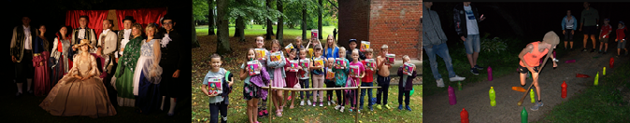

Kultūras ziņas sagatavoja Saiva Eglīte, 26 354 396
Uz tikšanos pasākumos, Jūsu Saiva Eglīte t.nr.26354396

2018. gada 7.septembris Pelču ziņas Nr.138
2018. gada 7.septembris Pelču ziņas Nr.138
Lepojamies ar Pelču pagasta jauniešiem un visiem viņu sasniegumiem
11.augustā Pelčos notika nakts orientēšanās. Aicināti tika gan jaunieši, gan ģimenes ar bērniem. Kopā reģistrējās 16 komandas un, par spīti mainīgajiem laika apstākļiem, visas arī startēja. Uzdevumi šoreiz nebija augstas sarežģītības. Bija jāizveido kopēju komandas simboliku no dažādām lentēm, uzlīmēm, papīriem u.c.materiāliem. Populārajā "Avotiņā" bija jāpiepilda 5l pudele ar ūdeni, izmantojot tikai mazas plastmasas glāzītes. Uzvelkot galvā zeķubiksi, kurā ir tenisa bumbiņa, bija jāiegūst maksimāli daudz punktu, gāžot pudeles, kuras bija piepildītas ar ūdeni. Pie Pelču kapiem arī bija interesanta stacija, kurā visai komandai kopā bija jāizveido spoku stāsts. Visas komandas bija ļoti radošas un stāstus stāstīja patiesi aizraujoši. Pie Dambja dīķiem tika pārbaudīta dalībnieku atjautība un zināšanas par zivīm, nosaucot pareizi zivs uzbūvi un citas ar tām saistītas lietas. Zivju audzētavā dalībnieki varēja nedaudz iejusties tās darbinieku lomā, lasot ar pincetēm "mirušos" ikrus no veselajiem. Starts un finišs bija pie Pelču Tautas nama.
Pasākums tika rīkots pateicoties dalībai Kuldīgas jauniešu iniciatīvas konkursā, kurā Pelču brīvprātīgā jauniešu koordinatore Zane Lagzdiņa ieguva finansiālu atbalstu, lai pasākums varētu notikt.
Tomēr Zane nebija vienīgā, kura ļoti cītīgi gatavojās pasākumam, to darīja arī Ēriks Rudziks, Aija Kņaze, Evita Slaviņa, Daniela Reimane, Jānis Vilnītis, Artūrs Pavlovskis, Jana Latkovska, Vanesa Rozentāle, kā arī pasākuma laikā stacijās stāvēja Laura Kaltniece, Veronika Sažina, Edīte Krasnopa, Agnese Sedliņa -Brūdere, Alise Sedliņa - Brūdere, Kaspars Doķis, Arta Pole, Kristaps Zaķis, Sindija Ozolniece, Vanesa Rozentāle.

Bibliotēkas ziņas
Pavisam drīz mums būs daudz jaunu un interesantu grāmatu lasīšanas veicināšanas programmā "Bērnu, jauniešu un vecāku žūrija 2018”. Tā ir Kultūras ministrijas un Latvijas Nacionālās bibliotēkas finansēta Bērnu literatūras centra iniciatīva, ko raksturo visplašākais aptvērums. Programma tiek īstenota ikvienā Latvijas novadā, tā ir pieejama arī ārpus Latvijas robežām. Katrai vecuma grupai ieteiktās grāmatas lasa un vērtē bērni, jaunieši, arī pieaugušie. Tādējādi, rādot priekšzīmi bērniem, par žūrijas ekspertiem ir kļuvuši daudzi vecāki, vecvecāki un skolotāji. Programmas mērķis ir veicināt lasītprasmi un interesi par grāmatām, vienot lasītājus un rosināt diskusijas par grāmatām, sekmēt augstvērtīgas literatūras izplatību. Bibliotēkās, kas pieteikušās dalībai programmā, nonāk aktuālāko grāmatu kolekcija. Grāmatas tiek iepirktas gan par valsts, gan pašvaldību, gan sponsoru līdzekļiem. Kolekcijā ir pieredzējušu un profesionālu bērnu un jauniešu literatūras ekspertu ieteiktas grāmatas, tāpēc liels paldies visiem, kas pieteicās! Kā jau solīju, gaidiet no bibliotēkas vēstulīti.
Bibliotēkā notiek lielas pārmaiņas – atgriešanās Pelču pilī. Darbu ir ļoti daudz un to visu papildus apgrūtina arī dažādi semināri un mācības, tāpēc, lūdzu, piedodiet par sagādātajām neērtībām! Apsolu, viss būs kā ierasts un, iespējams, vēl labāk!
Uz tikšanos, jūsu Pelču pagasta bibliotēka
Īsziņas

- Pelču jauktais vokālais ansamblis “Avots”aicina pieteikties visus, kas vēlas labi pavadīt trešdienu vakarus, dziedot skanīgas dziesmas no plkst.18:30. Kolektīva vadītāja Jana 29155295
- Aicinām pieteikties dejotājus jaunam, aktīvam un spēcīgam vidējās paaudzes deju kolektīvam. Nodarbības notiek otrdienās un ceturtdienās no plkst.19:30. Kolektīva vadītāja Zane 22306381
- Aicinām pieteikties ikvienu pelčinieku piedalīties Hercoga Jēkaba gadatirgū kopā ar pagasta pārvaldes darbiniekiem. Pieteikties lūdzam līdz 17.septembrim pie lietvedes Lienes 25980988

Ziņa no sociālās darbinieces
Esmu atgriezusies savā īstajā darba vietā – Pelču pils pagrabā! Gandrīz negribas ticēt, ka pagājis vesels gads strādājot pagastmājā. Darba laiki nav mainījušies, bet pastāv iespēja, ka pāris mēnešus man būs jāaizvieto arī kolēģe citā pagastā, tāpēc lūdzu zvanīt un pieteikties apmeklējumam. Telefona numuri: 27810191; 63326226.
Aicinu visus iedzīvotājus nākt pēc humānās palīdzības apģērbiem. To ir tiešām daudz – bērnu un pusaudžu, vīriešu un sieviešu drēbes. Daudz bērnu apavu.
Atgādinu, ka, kā jau katru gadu, trūcīgie un maznodrošinātie var pieteikties pabalstam skolas piederumu iegādei, brīvpusdienām arodskolniekiem. Ir iespēja piešķirt aprūpes mājās pakalpojumu senioriem.
Novadā tiek domāts par iespēju palielināt ienākumu līmeni maznodrošinātā statusa piešķiršanai, jo sakarā ar pensiju indeksāciju daudzi vairs nevar statusu nokārtot. Vēl nav nekā konkrēta, bet, cerams, ka nākošgad būs izmaiņas uz labu.
Lai silts un darbīgs rudens visiem!
Sociālā darbiniece Vija Leimane
2018. gada 7. septembris Pelču ziņas Nr.138

